Regulacja zdolności do pracy
w małych i mikroprzedsiębiorstwach UE za pomocą narzędzi multimedialnych

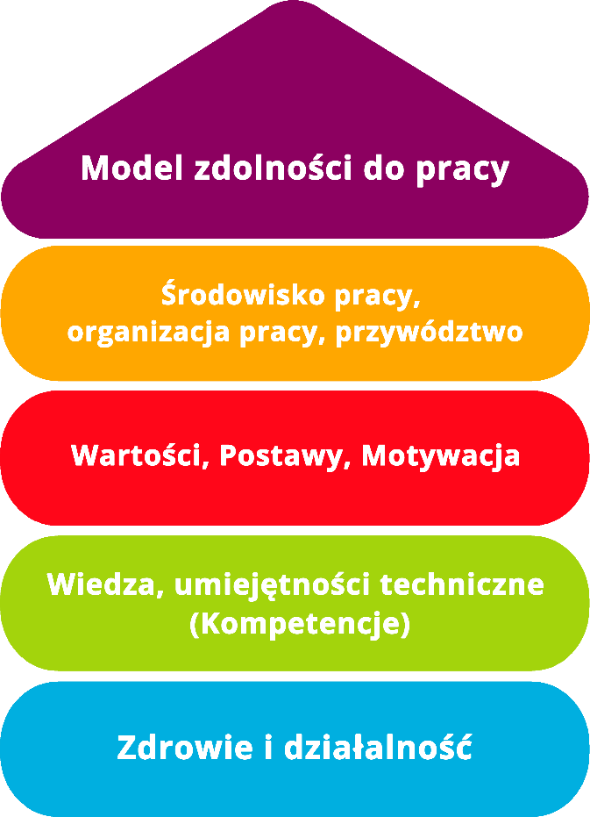

Narzędzie 25
Ocena
stanu zdrowia pracowników
i zdolności do pracy

Cel
Narzędzie to pozwala mikroprzedsiębiorstwom, małym firmom i przedsiębiorcom zidentyfikować pracowników o podwyższonym ryzyku długotrwałej niezdolności do pracy oraz pracowników, którzy potrzebują natychmiastowej pomocy medycznej. Identyfikuje ono również i wskazuje znane czynniki ryzyka związane z postawą, sytuacją społeczną i stanem zdrowia danej osoby, aby wykryć istniejące bariery w pracy. Jest również wykorzystywane do uzyskania informacji o usprawnieniach, które dana osoba uważa za potrzebne do poprawy jej zdolności do pracy.

Grupa docelowa
Pracownicy, małe firmy, mikroprzedsiębiorstwa, dział kadr.

Korzyści
Dzięki oferowanemu kwestionariuszowi narzędzie pozwala pracodawcom na wczesną identyfikację pracowników, u których mogą wystąpić problemy zdrowotne wynikające z warunków pracy lub innych czynników. Zapewnia firmie zatrzymanie wykwalifikowanej kadry i oszczędza dodatkowych kosztów związanych z rekrutacją i szkoleniem nowych pracowników. Zapobiega długotrwałym zwolnieniom lekarskim pracowników. Natomiast dla pracowników skutkuje poczuciem bezpieczeństwa i bycia otoczonym opieką pracodawcy. Daje im również pewność, że ich głos jest słyszany przez przełożonych, a ich potrzeby nie są lekceważone.
Czas trwania
Zapoznanie się z narzędziem zajmuje około 10 minut, ale czas ten może się wydłużyć, jeśli odpowiedzi pracowników będą analizowane przez dział kadr lub kierownictwo.
Sposób korzystania z narzędzia
Narzędzie składa się z 14 pytań (zarówno otwartych, jak i zamkniętych). Kwestionariusz powinien być wypełniany cyklicznie, szczególnie przez pracowników, którzy wskazują obniżoną wydajność i pogorszoną jakość wykonywanej pracy. Szczegółowa analiza odpowiedzi pracowników, przeprowadzona przez menedżera lub członka działu kadr, powinna wskazać problemy do rozwiązania i obszary do poprawy. Problemy, które będą rozwiązane, powinny być opracowane w planie działania, umieszczonym na końcu. .

Kwestionariusz dla pracowników
Przeczytaj uważnie kolejne pytania i wybierz odpowiedź, która najbardziej odpowiada twojej osobistej sytuacji. W niektórych pytaniach możesz wybrać więcej niż jedną opcję.
- Jak opisał(a)byś swój ogólny stan zdrowia?
Bardzo dobry
Dobry
Taki sobie
Zły
Bardzo zły

- Czy odczuwasz jakiekolwiek trudności podczas wykonywania swojej pracy?
Tak
Nie

- Czy uważasz, że twoja praca jest fizycznie wymagająca?
Tak
Nie
Nie dotyczy

- Jeśli uważasz, że twoja praca jest fizycznie wymagająca, to w jaki sposób wymagająca? (Możesz zaznaczyć więcej niż jedną odpowiedź.)
Dużo czasu w pozycji siedzącej
Dużo czasu w pozycji stojącej
Zmienne pozycje
Dużo chodzenia
Konieczność klęczenia lub schylania się
Konieczność pracy z rękami wyprostowanymi do przodu lub do góry
Konieczność podnoszenia ciężkich przedmiotów
Konieczność wykonywania precyzyjnych ruchów rękami
Konieczność wykonywania tych samych ruchów często w ciągu minuty
Utrzymywanie tej samej pozycji roboczej przez długi czas

- Czy uważasz, że twoja praca jest fizycznie wymagająca?
Tak
Nie
Nie dotyczy

- Jeśli uważasz, że twoja praca jest emocjonalnie wymagająca, to w jaki sposób wymagająca? (Możesz zaznaczyć więcej niż jedną odpowiedź.)
Skupianie uwagi i koncentracja
Kontrolowanie moich emocji
Konieczność zapamiętywania wielu rzeczy
Dostosowywanie się do zmian
Współpracę z innymi osobami nad projektem
Bezpośredni kontakt z klientami lub uczniami
Zbyt duże obciążenie ilością pracy
Zaangażowanie w zbyt wiele projektów
Zbyt duży stres związany z pracą

- Czy uważasz, że te fizyczne i/lub emocjonalne trudności mają jakikolwiek wpływ na twoją efektywność w miejscu pracy?
Żaden
Niewielki
Średni
Duży
Bardzo duży
Nie dotyczy

- Czy cierpisz na jakąkolwiek chorobę, która wpływa na twoją zdolność do pracy?
Tak
Nie
Nie wiem

- Jeśli cierpisz na jakąkolwiek chorobę, która wpływa na twoją zdolność do pracy, jakiego rodzaju jest to choroba?

- Czy rozmawiałeś/aś na temat odczuwanych trudności lub choroby ze swoim przełożonym?
Tak
Nie
Nie dotyczy

- Czy czujesz, że potrzebujesz więcej wsparcia/pomocy w miejscu pracy, aby przezwyciężyć trudności i/lub być w stanie pracować pomimo choroby??
Tak
Nie
Nie wiem
Nie dotyczy

- Jeśli w pytaniu 11 zaznaczyłeś/aś odpowiedź „Tak”, opisz jaki rodzaj pomocy lub wsparcia potrzebujesz.

- Czy czujesz, że są obszary, które wymagają zmiany, abyś mógł poradzić sobie w pracy pomimo trudności/choroby?
Tak
Nie
Nie wiem
Nie dotyczy

- Jeśli w pytaniu 13 zaznaczyłeś/aś odpowiedź „Tak”, opisz jakie obszary wymagają zmiany.

Plan działania
Co ma zostać zrobione? | Jak (procedura)? | Szacowany koszt | Priorytet | Do kiedy (data)? | Kto jest odpowiedzialny?
Przykład:  Zmniejszenie liczby projektów, w które pracownicy są zaangażowani jednocześnie. |  |  | ☐ wysoki  ☐ średni  ☐ niski
☐ wysoki
☐ średni
☐ niski
☐ wysoki
☐ średni
☐ niski
☐ wysoki
☐ średni
☐ niski
☐ wysoki
☐ średni
☐ niski

